BELTAŞ A.Ş.

2026-2027 YILI MUHTELİF TRAFİK GÜVENLİK MALZEMELERİ ALIMI İŞİ
TEKNİK ŞARTNAMESİ

- UYARI FLAŞÖRÜ (3.000 adet)
  - İşbu Teknik Şartnamede özellikleri belirtilen çalışma dikmelerine, konilere ve delinatörlere kolaylıkla monte edilebilir özellikte uyarı flaşörleri temin edilecektir.
  - Güneş enerjili olacaktır.
  - 2x1 W LED olacaktır.
  - Solar panel 4 V, 1 W gücünde olacaktır.
  - Şarjlı Pil en az 2000 mA/h olacaktır.
  - Çalışma sıcaklığı -20 ºC ile +60 ºC olacaktır.
  - Hava karardığında otomatik olarak çalışmaya başlayacaktır.
  - İki yönlü flaş yapabilir özellikte olmalıdır.
  - Uyarı flaşörünün ağırlığı en fazla 1 kg. olmalıdır.
  - Uyarı flaşörü en fazla 10x25x30 cm. ölçülerinde olacaktır.
  - Uyarı flaşörü gece karanlığında en az 750 metreden görülebilecektir.
  - Uyarı flaşörünün gövdesi ABS, cam polikarbonat malzemeden imal edilmiş olacaktır.
  - Uyarı flaşörünün ön ve arka cam kapağı gövdeye vidalı olacaktır.
  - Uyarı flaşörünün kapağında BELTAŞ A.Ş.’yi tanıtıcı bir ibare soğuk damgalanmış veya lazer basım uygulanmış olacaktır (lazer basım malzemeyi deforme edecek şekilde uygulanacaktır).
  - Uyarı flaşörünün ebatları, özellikleri ve örnek çizimleri işbu Teknik Şartname Ek-1’de verilmiştir.

- ÇALIŞMA DİKMESİ (1.500 adet)
  - Kırmızı renkli, üzerinde reflektif bant bulunan ağırlıklı çalışma dikmeleri kullanılacaktır.
  - Dikmelerin üzerine yapıştırılan reflektif malzeme beyaz renkte olacaktır. Reflektif malzeme, Karayolları Genel Müdürlüğü tarafından 2023 yılı Karayolları Teknik Şartnamesi Kitabı Kısım 505’de belirtilmiş olan ASTM D-4956 Tip-1 Normal Performanslı Malzeme özelliklerine sahip olacaktır. Reflektif malzeme Karayolları Genel Müdürlüğüne teste gönderilecek olup masraflar Yüklenici tarafından karşılanacaktır.
  - Çalışma dikmesinde bulunan reflektif malzemenin üzerinde görünebilecek şekilde “Büyükşehir” yazısı ya da Ankara Büyükşehir logosu ya da İdareyi tanıtıcı bir ibare bulunacaktır.
  - Çalışma esnasında kullanılacak çalışma dikmesinin örnek çizimleri Ek-1’de verilmiştir.
  - Çalışma dikmesi en az 100 cm. yüksekliğinde ve en az 10 cm. genişliğinde olmalıdır.
  - Çalışma dikmesinin ağırlığı; 8 – 11 kg. aralığında olmalıdır.
  - PPC malzemeden üretilmiş olmalıdır.
  - İkaz emniyet bandı veya zincir takılabilir özellikte aparat mevcut olacaktır.
  - Çalışma dikmesi taban kısmı kauçuk malzemeden olacaktır.
  - Çalışma dikmesinin üst kısmı taşınırken çıkmayacak şekilde sabit olacaktır.
  - Çalışma dikmesinin duba ve taban kısmında BELTAŞ A.Ş.’yi tanıtıcı bir ibare soğuk damgalanmış olacaktır.
  - İşbu teknik şartnamede bulunan uyarı flaşörlerinin üzerine monte edilmesine uygun olacaktır.

- ÇALIŞMA DİKMESİ DUBASI (500 adet)
  - İşbu teknik şartname 2. kalemde tarif edilen Çalışma Dikmesinin kauçuk tabanı olmadan sadece plastik duba kısmı olacaktır.
  - Çapı 12 cm. olan kauçuk taban ile beraber kullanılabilecektir.

- TRAFİK KONİSİ (10.000 adet)
  - Üzerinde 2 sıra reflektif bant bulunan PVC’den mamul, kırılmaz trafik konileri temin edilecektir.
  - Koniler, Karayolları Genel Müdürlüğü tarafından yayınlanan 2023 yılı Karayolları Teknik Şartnamesi kısım 503’de belirtilen özellikte olacaktır.
  - PVC malzemeden üretilmiş olmalıdır.
  - Çalışma esnasında kullanılacak konilerin ebatları ve özellikleri Ek-1’de verilmiştir.
  - Trafik konisi 90 cm. yüksekliğinde, 4 kg. (±%10) ağırlığında ve 2023 KGM Teknik Şartnamesindeki Tip-2A koni modeli kıstaslarına uygun olmalıdır.
  - Trafik konisinde bulunan reflektif malzemenin üzerinde görünebilecek şekilde en az 2 cm. yüksekliğinde baskılı “Büyükşehir” yazısı ya da Ankara Büyükşehir logosu bulunacaktır.
  - Trafik konileri Karayolları Genel Müdürlüğüne teste gönderilecek olup masraflar Yüklenici tarafından karşılanacaktır.
  - İşbu teknik şartnamede bulunan uyarı flaşörlerinin üzerine monte edilmesine uygun olacaktır. Aparat ile monte edilmesi durumunda her 10 koni için 1 aparat verilecektir.
  - Trafik konilerinin üzerine BELTAŞ A.Ş.’yi tanıtıcı bir ibare soğuk damgalanmış olacaktır.

- TRAFİK KONİSİ AĞIRLIĞI (500 adet)
  - İşbu teknik şartname 4. kalemde tarif edilen trafik konilerine uyumlu 5 kg. (±%10) ağırlığında olacaktır.
  - Siyah renkli olacaktır.
  - 400x400 mm. ebatlarında olacaktır.
  - Ortasında yuvarlak boşluk bulunan kare şeklinde olacaktır.

- DELİNATÖR (1.500 adet)
  - 75 cm. yüksekliğinde olacaktır.
  - Delinatörler Karayolları Genel Müdürlüğü tarafından yayımlanan 2023 yılı Karayolları Teknik Şartnamesi kısım 503’de belirtilen özellikte olacaktır.
  - Delinatörün ağırlığı 1,5 kg. (±%10) olmalıdır.
  - TPU (termopoliüretan) malzemeden üretilmiş olmalıdır.
  - Kırmızı renkli olacaktır.
  - Üç sıra Tip-1 Normal Performanslı Reflektif Malzeme olacaktır.
  - Delinatör Karayolları Genel Müdürlüğüne teste gönderilecek olup masraflar Yüklenici tarafından karşılanacaktır.
  - İşbu teknik şartnamede bulunan uyarı flaşörlerinin üzerine monte edilmesine uygun olacaktır. Aparat ile monte edilmesi durumunda her 10 delinatör için 1 aparat verilecektir.
  - Esnek olacaktır. Darbeye karşı mukavemetli olacaktır.
  - Yere monte edilebilmesi için gerekli montaj elemanları (dübel ve vida) mevcut olacaktır. Her bir delinatör için fazladan bir takım montaj elemanları (toplamda 2 takım montaj elemanları) olacaktır.
  - Delinatörde bulunan reflektif malzemenin üzerinde görünebilecek şekilde en az 2 cm. yüksekliğinde “Büyükşehir” yazısı ya da Ankara Büyükşehir logosu bulunacaktır.
  - Delinatörün ebatları, özellikleri ve örnek çizimleri işbu Teknik Şartname Ek-1’de verilmiştir.

- İKAZ EMNİYET BANDI (500 rulo)
  - 5 cm. eninde, 60 mikron kalınlığında ve 500 m. uzunluğunda kırmızı-beyaz renkli ikaz bantları temin edilecektir.
  - Kırmızı-beyaz renkli ikaz bantlarının üzerinde mavi renkli “Ankara Büyükşehir Belediyesi” yazısı bulunacaktır.

- GÜNEŞ ENERJİLİ FLAŞÖR (500 adet)
  - LED’li güneş enerjili flaşör olmalıdır.
  - 400x400x120 mm. ölçülerinde olacaktır.
  - Flaşör 300 mm. çapında olacaktır.
  - Toplam LED sayısı en az 100 olacaktır.
  - Kullanılacak LED’lerin ışık gücü en az 6000 mcd olacaktır.
  - LED’ler en az 5 mm. çapında DIP LED olacaktır.
  - Akünün Güneş Enerjili Flaşöre monte edilmesi Ek-1’deki görselde verildiği gibi flaşörün içerisinde tabana yalıtkan çerçeve yapılıp sabitlenerek gerçekleştirilecektir, herhangi bir darbe ile akü yerinden oynamayacaktır.
  - Güneş enerjili flaşörde; solar panel, akü ve elektrik kartı arasındaki kablolar gerektiğinde rahat bir şekilde demonte edilebilmesi için soket ile bağlı olacaktır.
  - IP54 koruma sınıfında olacaktır.
  - En az 12 Watt destekli monokristal güneş enerji paneli olmalıdır.
  - En az 12 V, 7 A/h şarj edilebilir jel aküsü olmalıdır.
  - Gövde %100 Polikarbon malzemeden olacaktır.
  - LED’lerin yanıp sönme hızı ayarlanabilir olmalıdır.
  - Flaşörün açma kapama düğmesi altta kutunun dışında olacaktır.
  - Anakart kutuya yapıştırılmayacak. Anakartın çevresinde koruma amacıyla kutu olacaktır.
  - Gövde içerisine su sızmaması için çerçeve kısmında conta görevi görecek lastik malzeme olacaktır.
  - Flaşör içerisinde kullanılacak PCB kart FR-4 malzemeden oluşacaktır. Flaşör düştüğünde kolay kırılmaması için kart kare şeklinde olacak ve gövde üzerine en az 4 adet vida ile monte edilmiş olacaktır.
  - Flaşörler taşınırken solar panelin zarar görmemesi amacıyla solar panelin takılı olduğu aparat, panelin kendi merkezi etrafında hareket edebilmesini sağlayacak şekilde olacaktır. Panel istenildiğinde yere paralel, istenildiğinde yere dik olarak oynatılabilir olacaktır. Panel yere paralel konumda olduğunda flaşörden uzaklığı en az 25 cm. olacak şekilde dizayn edilmiş olacaktır.
  - Kullanılacak güneş enerjili flaşörün ebatları, özellikleri ve örnek çizimleri işbu Teknik Şartname Ek-1’de verilmiştir.

- GÜNEŞ ENERJİLİ LED’Lİ TABELA (400 adet)
  - Gece çalışmaları için LED’li güneş enerjili tabela kullanılacaktır.
  - Çalışma esnasında kullanılacak levhalar Ek-1’de verilmiştir. İdare; ekte verilen levhaların mesajlarında (figür); yolun durumuna, yapılan çalışmanın niteliğine ve tip projeye göre değişiklik yapabilir.
  - Levha imalatında kullanılacak reflektif malzemeler Karayolları Genel Müdürlüğü tarafından 2023 yılı Karayolları Teknik Şartnamesi Kitabı Kısım 505’de belirtilmiş olan ASTM D-4956 Tip-4 Yüksek Performanslı Malzeme özelliklerine sahip olacaktır.
  - Reflektif malzeme Karayolları Genel Müdürlüğüne teste gönderilecek olup masraflar Yüklenici tarafından karşılanacaktır.
  - Levha üzerindeki LED’ler simetrik ve figüre uygun olacaktır. Kırmızı figür üzerine kırmızı LED, beyaz figür üzerine beyaz LED kullanılacaktır.
  - LED’ler arkadan silikonla sabitlenecektir.
  - Levhanın ön yüzünde 4 köşesine, birbiri üzerine konulduğunda reflektif malzemeye zarar vermemesi amacıyla, 30 mm. çapında kauçuk takoz çakılmış olacaktır.
  - Güneş enerjili flaşörde; solar panel, akü ve elektrik kartı arasındaki kablolar gerektiğinde rahat bir şekilde demonte edilebilmesi için soket ile bağlı olacaktır.
  - IP54 koruma sınıfında olacaktır.
  - Levhanın direk bağlatışında kullanılan cıvatalar en az M8*35 ölçüsünde alyan başlı IMBUS veya paslanmaz olacaktır.
  - Levhanın arkasında profil ayak bağlantısı için trapez kanal olmalı. Kanal profil bağlantısı için perçinli değil vidalı olmalı.
  - En az 12 Watt destekli monokristal güneş enerji paneli olmalıdır.
  - En az 12 V, 7 Ah şarj edilebilir jel aküsü olmalıdır.
  - Akü levhanın arka kısmının dışarısına ayrı bir kutu içerisinde monte edilmiş olacaktır. Levhanın içerisinde veya solar panelin arkasında olmayacaktır.
  - LED’ler en az 8 mm. çapında olmalıdır.
  - Kullanılacak LED’lerin ışık gücü en az 6000 mcd olacaktır.
  - Ön, arka kapak kalınlığı 1 mm. olacaktır.
  - Uyarı ve Tanzim levhalarının sarı zemin üzerindeki konumları Ek-2’de, levhaların renk tonları Ek-3’de verilmiştir.
  - Güneş Enerjili LED’li Tabelalar taşınırken solar panelin zarar görmemesi amacıyla solar panelin takılı olduğu aparat, panelin kendi merkezi etrafında hareket edebilmesini sağlayacak şekilde olacaktır. Panel istenildiğinde yere paralel, istenildiğinde yere dik olarak oynatılabilir olacaktır. Panel yere paralel konumda olduğunda tabeladan uzaklığı en az 25 cm. olacak şekilde dizayn edilmiş olacaktır.

- ANAKART (100)
  - İşbu teknik şartname 9. kalemde tarif Güneş Enerjili LED’li Tabelalarda kullanılan anakartlardan olacaktır.
  - Anakart PCB malzemesi FR4 olacaktır.
  - Anakart mikroişlemci kontrollü (MCU) olacaktır.

- JEL AKÜ (200)
  - İşbu teknik şartname 9. kalemde tarif Güneş Enerjili LED’li Tabelalarda kullanılan 12 V, 7 Ah jel akülerden olacaktır.

- SOLAR PANEL (250 Adet)
  - İşbu Teknik Şartnamede yer alan Güneş Enerjili LED’li Tabela ve Güneş Enerjili Flaşörlerde tarif edilen Solar Panel olacaktır.
  - En az 12 Watt destekli güneş enerji paneli olmalıdır.

- YAPIM, BAKIM VE ONARIM İŞARET LEVHALARI (69+23+504+66+44+44=750 adet)
  - Karayolları standartlarına uygun şekilde imal edilmiş sarı zeminli geçici trafik işaret levhaları olacaktır. Levhaların sarı zemin üzerinde olması gereken konumları Ek-2’de, levha üzerinde olması gereken renk tonları Ek-3’de verilmiştir.
  - Yol çalışmasının olduğu sahada, çalışmalarla ilgili olarak sürücülere ve yayalara çalışma sahası boyunca çalışma ile ilgili bilgi, güzergâh, genel trafik kurallarını ve trafik akış yönünü vermek amacıyla kullanılacaktır.
  - Levha ebatları ve standartlarının belirlenmesinde “KGM Trafik İşaretleri El Kitabı II” ve “KGM Karayolu Teknik Şartnamesi (2023)” den yararlanılacaktır.
  - Levha imalatı 2 mm. kalınlığında soğuk sac kullanılarak TS 822’ye göre sıcak daldırma yöntemi ile galvanizlenmiş hazır sacdan yapılacaktır.
  - Çalışma esnasında kullanılacak levhaların ebatları, özellikleri ve örnek çizimleri işbu Teknik Şartname Ek-1’de verilmiştir. İdare; ekte verilen levhaların ebatlarında ve verilen mesajlarda (figür), yapılan çalışmanın niteliğine ve tip projeye göre değişiklik yapabilir.
  - Levha imalatında, Karayolları Genel Müdürlüğünün 2023 tarihli Karayolları Teknik Şartnamesi Kitabı “Kısım 503.02.01 Galvanizli Sacdan İmal Edilen Levhalar” ’da belirtilmiş olan standartlar ve malzeme özellikleri sağlanacaktır.
  - Levha imalatında kullanılacak reflektif malzemeler, Karayolları Genel Müdürlüğünün 2023 tarihli Karayolu Teknik Şartnamesi Kısım 505’de belirtilmiş olan ASTM D 4956 Tip 4 Yüksek Performanslı Malzeme özelliklerine sahip olacaktır.
  - Levha montaj delik yerleri, İdare tarafından Yükleniciye verilecektir. Yüklenici bu duruma göre teslimat yapacaktır.
  - Levhanın her iki yüzeyinde görünebilir şekilde, silme ya da kazıma ile sökülemeyecek şekilde tanıtıcı ibare bulunacaktır. Levhanın her iki yüzeyine yapılacak ibare, İdare tarafından Yükleniciye bildirilecektir.
  - Levha ve Reflektif malzeme Karayolları Genel Müdürlüğüne teste gönderilecek olup masraflar Yüklenici tarafından karşılanacaktır.
  - Levha köşeleri oval olacaktır.
  - Levhanın ön yüzünde 4 köşesine, birbiri üzerine konulduğunda reflektif malzemeye zarar vermemesi amacıyla, 30 mm. çapında kauçuk takoz çakılmış olacaktır.
  - Levhalar 6 farklı boyutta olacaktır; 25x100 cm.; 150x25 cm., 90x90 cm., 90x120 cm., 110x120 cm., 120x120 cm.. Miktarları fiyat cetvelinde belirtilmiştir.

- BANKET SINIRLAYICI - ÇİFT TARAFLI (620 adet)
  - Düşük banket işaretlenmesinde kullanılacak levhalar temin edilecektir.
  - Her bir levha ile birlikte montaj için gerekli çakma çubuğu da temin edilecektir.
  - Levha imalatında kullanılacak reflektif malzemeler, Karayolları Genel Müdürlüğünün 2023 tarihli Karayolları Teknik Şartnamesi Kitabı Kısım 505’de belirtilmiş olan ASTM D4956 Tip 4 Yüksek Performanslı Malzeme özelliklerine sahip olacaktır.
  - Levha ve Reflektif malzeme Karayolları Genel Müdürlüğüne teste gönderilecek olup masraflar Yüklenici tarafından karşılanacaktır.
  - Levha imalatı 2 mm. kalınlığında soğuk sac kullanılarak TS 822’ye göre sıcak daldırma yöntemi ile galvanizlenmiş hazır sacdan yapılacaktır.
  - Levhanın her iki yüzeyinde görünebilir şekilde, silme ya da kazıma ile sökülemeyecek şekilde tanıtıcı ibare bulunacaktır. Levhanın her iki yüzeyinde yapılacak ibare, İdare tarafından Yükleniciye daha sonra bildirilecektir.
  - Banket sınırlayıcıların, özellikleri ve örnek çizimleri işbu Teknik Şartname Ek-1’de verilmiştir.
  - Bayrak ebadı 0,2 m. x 0,4 m. olacaktır. Banket sınırlayıcı 1,2 m. yüksekliğinde olacaktır.

- VİNİL FOLYO (50 m²)
  - 0,025 mm. kalınlığında olacaktır.
  - Bas-Kes ve Kes-Yapıştır uygulamaları için uygun olmalıdır.
  - Araç, iş makinesi, levha, dekota, vb. malzemelere uygulanabilir özellikte olmalıdır.
  - Dış mekâna uygun baskı yapılabilir özellikte olmalıdır.
  - Folyoya uygulanacak boyanın ömrü en az 2 yıl olmalıdır.

- REFLEKTİF FOLYO (50 m²)
  - Reflektif folyo, Karayolları Genel Müdürlüğünün 2023 tarihli Karayolları Teknik Şartnamesi Kitabı Kısım 505’de belirtilmiş olan ASTM D4956 Tip 4 Yüksek Performanslı Malzeme özelliklerine sahip olacaktır.
  - En az 3 yıl dayanım ömrü olacaktır.
  - 0,03 mm. kalınlığında olacaktır.
  - Araç, iş makinesi, levha dekota, vb. malzemelere uygulanabilir özellikte olmalıdır.
  - İdarenin ihtiyacına göre beyaz, kırmızı, mavi, siyah ve sarı renkte olacaktır.

- KUTU PROFİL (100 boy)
  - Ölçüleri 30x30x2 mm. olacaktır.
  - Siyah antipas boyalı olacaktır.
  - 6 m. boyunda olacaktır. Her bir boy İkiye bölünerek 3’er metrelik parçalara kesilerek teslim edilecektir.

- UYARI BAYRAĞI (10 adet)
  - Görünürlüğü maksimum seviyeye çıkaran reflektör şeritleri olmalıdır.
  - Tahta veya plastik saplı olmalıdır.
  - Bayrağın eni 350-400 mm. arası, boyu 250-310 mm. boyutlara sahip olmalıdır.
  - Turuncu, sarı, kırmızı renklerde olabilir.

HAZIRLAYANLAR
Sadık KADEROĞLU  İdari İşler Müdürü | İhsan GÜLEZ  AR-GE ve Halkla İlişkiler  Birim Amiri | Yasin TURAL  Ticari İşler ve Satın Alma  Birim Amiri
ONAY
Aziz YILMAZ
Genel Müdür
……../……../2026

Ek-1: Örnek Çizimler ve Açıklamalar
Sıra No | Malzeme Örnek Çizimi |  | Kısa Açıklaması | Birimi
1 | 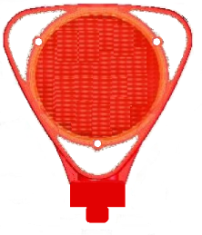 |  | Uyarı Flaşörü  -Üst kısmında güneş enerji paneli olacaktır.  -Hava karardığında otomatik olarak çalışmaya başlayacaktır.  -İşbu malzeme örnek çizimlerinde mevcut bulunan çalışma dikmelerine, konilere ve delinatörlere monte edilebilir özellikte olmalıdır.  -Ağırlığı en fazla 1 kg. olmalıdır.  -Uyarı flaşörü en fazla 10 cm. x 25 cm. x 30 cm. ölçülerinde olmalıdır.  -İki yönlü flaş yapabilir özellikte olmalıdır.  -Koni bağlantı aparatı ile birlikte verilecektir. | Adet
2 | 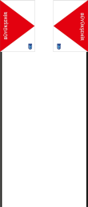 |  | Banket Sınırlayıcı (Çift Taraflı)  -0,2 m. x 0,4 m. ölçülerinde olacaktır.  -Reflektif malzeme Tip 4 olacaktır.  -Sac kalınlığı 2 mm. olacaktır.  -Levha montaj delik yerleri; İdare tarafından Yükleniciye iş başlangıcında yazılı olarak verilecektir. | Adet
3 |  |  | Çalışma Dikmesi  -Üzerinde 3 sıra beyaz reflektif bant bulunmalıdır.  -İkaz emniyet bandı ya da zincir geçirmek için üzerinde 3 adet delik bulunmalıdır.  -Kırmızı renkli olacaktır.  -Reflektif malzeme üzerinde görünebilecek şekilde en az 2 cm. yüksekliğinde baskılı “Büyükşehir” yazısı, Ankara Büyükşehir logosu ya da İdareyi tanıtıcı ibare bulunacaktır.  -100 cm. yüksekliğinde ve 10 cm. genişliğinde olmalıdır.  -Ağırlığı 8-11 kg. aralığında olmalıdır.  -PPC malzemeden üretilmiş ve kauçuktabanlı olmalıdır. | Adet
4 |  | 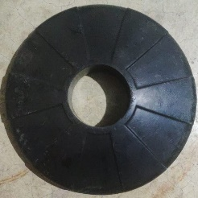 | Çalışma Dikmesi Dubası  -Fotoğrafta verilen delik çapı 12 cm. olan kauçuk taban ile beraber kullanılabilecek şekilde sadece soldaki çizimde tarif edilen duba olacaktır. | Adet

Sıra No | Malzeme Örnek Çizimi |  | Kısa Açıklaması | Birimi
5 | 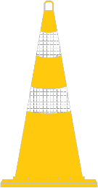 |  | Trafik Konisi  -Üzerinde 2 sıra beyaz reflektif bant bulunmalıdır.  -PVC malzemeden üretilmiş olmalıdır.  -90 cm. yüksekliğinde ve 4 kg. (±%10) ağırlığında olmalıdır (KGM 2023 şartnamesindeki Tip-2A koni modeli). | Adet
6 |  |  | Delinatör  -75 cm. yüksekliğinde olacaktır.  -Delinatörün ağırlığı 1, 5 kg. (±%10) olmalıdır.  -TPU malzemeden üretilmiş olmalıdır.  -Floresan kırmızı, turuncu veya sarı renkli olacaktır.  -Üzerinde 3 sıra reflektif bant olacaktır.  -Esnek olacaktır. Montaj elemanları toplamda 2 takım olacaktır. | Adet
7 |  |  | İkaz Emniyet Bandı  -5 cm. eninde, 500 m. uzunluğunda, 60 mikron kalınlığında kırmızı-beyaz renkli ikaz bantları temin edilecektir.  -Kırmızı-beyaz renkli ikaz bantlarının üzerinde mavi renkli “Ankara Büyükşehir Belediyesi” yazısı bulunacaktır. | Rulo
8 | 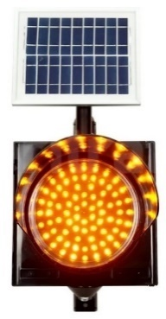 | 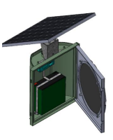 | Güneş Enerjili Flaşör  -Flaşör 300 mm. çapında olacaktır.  -En az 12 Watt destekli güneş enerji paneli olmalıdır.  -En az 12 V, 7 Ah şarj edilebilir jel aküsü olmalıdır.  -LED’lerin yanıp sönme hızı ayarlanabilir olmalıdır.  -Akünün Güneş Enerjili Flaşöre monte edilmesi şekilde görüldüğü gibi flaşörün içerisinde tabana demir çerçeve yapılıp sabitlenerek gerçekleştirilecektir, herhangi bir darbe ile akü yerinden oynamayacaktır.  -Solar paneli flaşöre bağlayan aparat, panelin hareket edebilmesini sağlayacaktır. İstenildiğinde panel yere dik konuma getirilebilecektir. | Adet

Sıra No | Malzeme Örnek Çizimi | Kısa Açıklaması | Birimi
9 | 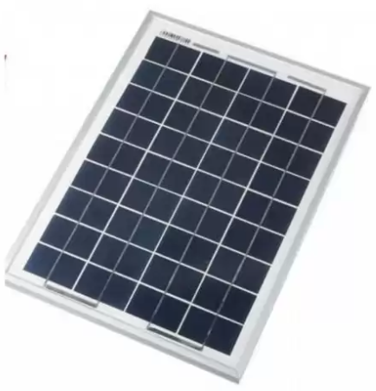 | Solar Panel  -İşbu Teknik Şartnamede yer alan Güneş Enerjili LED’li Tabela ve Güneş Enerjili Flaşörlerde tarif edilen Solar Panel olacaktır.  -En az 12 Watt destekli güneş enerji paneli olmalıdır. | Adet
10 | 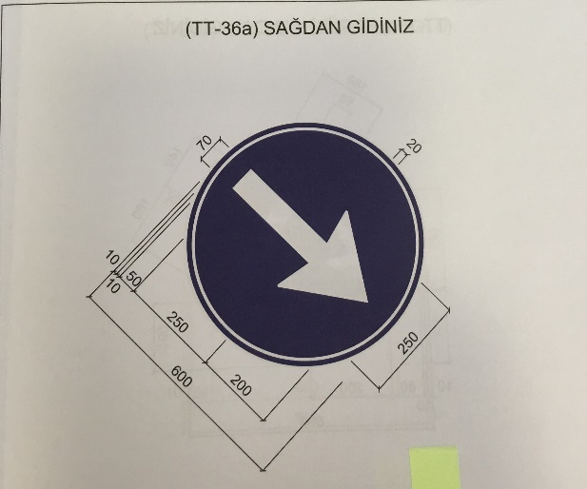 | Güneş Enerjili LED ‘li Tabela  (TT-36a Sağdan Gidiniz)  -90x90 cm. ölçülerinde olacaktır.  -Reflektif malzeme Tip-4 olacaktır.  -En az 12 Watt destekli güneş enerji paneli olmalıdır.  - En az 12 V, 7 Ah şarj edilebilir jel aküsü olmalıdır.  -LED’ler en az 8 mm. çapında olmalıdır. | Adet
11 | 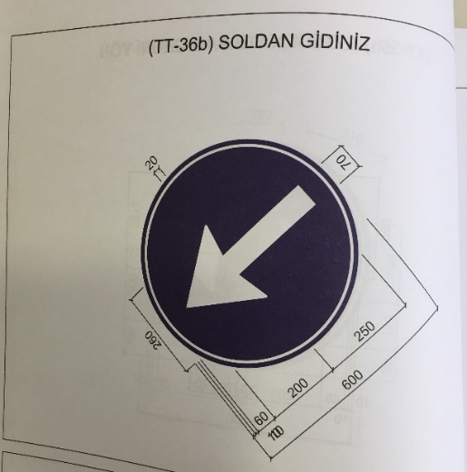 | Güneş Enerjili LED ‘li Tabela (TT-36b Soldan Gidiniz)  -90x90 cm. ölçülerinde olacaktır.  -Reflektif malzeme Tip-4 olacaktır.  - En az 12 Watt destekli güneş enerji paneli olmalıdır.  -12 V, 7 Ah şarj edilebilir jel aküsü olmalıdır.  -LED’ler en az 8 mm. çapında olmalıdır. | Adet

Sıra No | Malzeme Örnek Çizimi | Kısa Açıklaması | Birimi
12 | 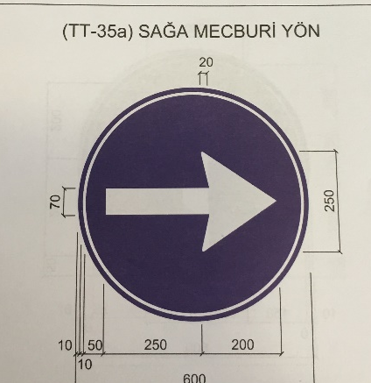 | Güneş Enerjili LED ‘li Tabela (TT-35a Sağa Mecburi Yön)  -90x90 cm. ölçülerinde olacaktır.  -Reflektif malzeme Tip-4 olacaktır.  - En az 12 Watt destekli güneş enerji paneli olmalıdır.  -12 V, 7 Ah şarj edilebilir jel aküsü olmalıdır.  -LED’ler en az 8 mm. çapında olmalıdır. | Adet
13 | 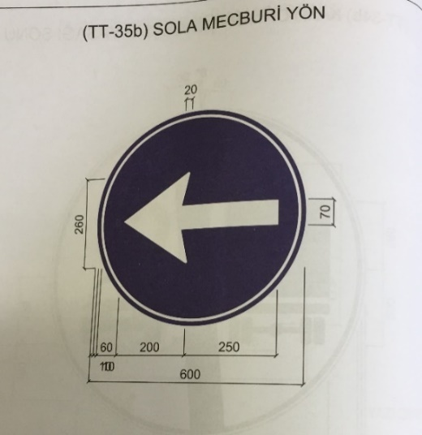 | Güneş Enerjili LED ‘li Tabela (TT-35b Sola Mecburi Yön)  -90x90 cm. ölçülerinde olacaktır.  -Reflektif malzeme Tip-4 olacaktır.  - En az 12 Watt destekli güneş enerji paneli olmalıdır.  -12 V, 7 Ah şarj edilebilir jel aküsü olmalıdır.  -LED’ler en az 8 mm. çapında olmalıdır. | Adet
14 | 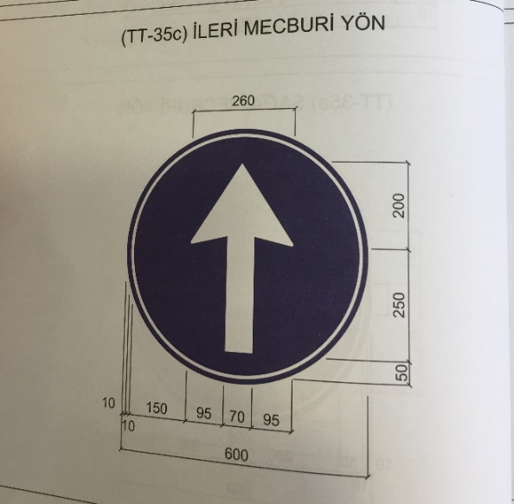 | Güneş Enerjili LED ‘li Tabela (TT-35c İleri Mecburi Yön)  -90x90 cm. ölçülerinde olacaktır.  -Reflektif malzeme Tip-4 olacaktır.  - En az 12 Watt destekli güneş enerji paneli olmalıdır.  -12 V, 7 Ah şarj edilebilir jel aküsü olmalıdır.  -LED’ler en az 8 mm. çapında olmalıdır. | Adet

Sıra No | Malzeme Örnek Çizimi | Kısa Açıklaması | Birimi
15 | 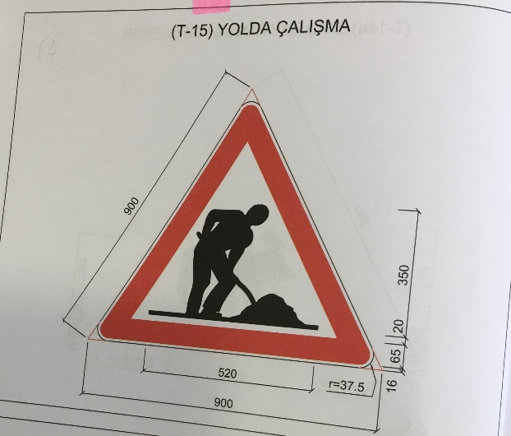 | Güneş Enerjili LED ‘li Tabela (T-15 Yolda Çalışma)  -90x90 cm. ölçülerinde olacaktır.  -Reflektif malzeme Tip-4 olacaktır.  - En az 12 Watt destekli güneş enerji paneli olmalıdır.  -12 V, 7 Ah şarj edilebilir jel aküsü olmalıdır.  -LED’ler en az 8 mm. çapında olmalıdır. | Adet
16 | 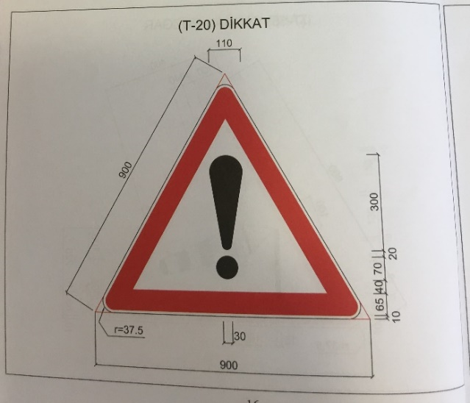 | Güneş Enerjili LED ‘li Tabela (T-20 Dikkat)  -90x90 cm. ölçülerinde olacaktır.  -Reflektif malzeme Tip-4 olacaktır.  - En az 12 Watt destekli güneş enerji paneli olmalıdır.  -12 V, 7 Ah şarj edilebilir jel aküsü olmalıdır.  -LED’ler en az 8 mm. çapında olmalıdır. | Adet
17 | 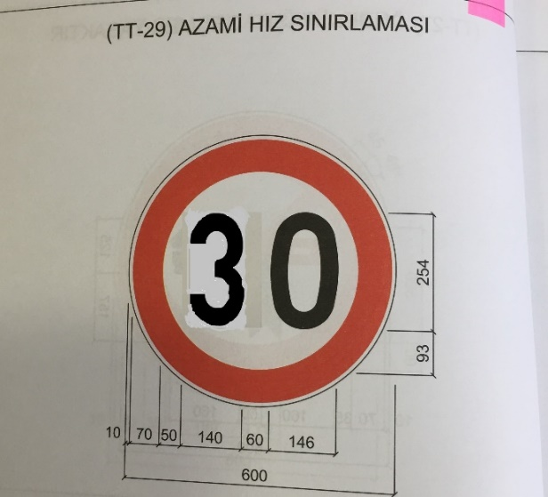 | Güneş Enerjili LED ‘li Tabela (TT-29 Azami Hız Sınırlaması)  -90x90 cm. ölçülerinde olacaktır.  -Reflektif malzeme Tip-4 olacaktır.  - En az 12 Watt destekli güneş enerji paneli olmalıdır.  -12 V, 7 Ah şarj edilebilir jel aküsü olmalıdır.  -LED’ler en az 8 mm. çapında olmalıdır.  -Yazı serisi KGM Trafik İşaretleri El Kitabında verilen “10-C” olmalıdır. | Adet

Sıra No | Malzeme Örnek Çizimi | Kısa Açıklaması | Birimi
18 | 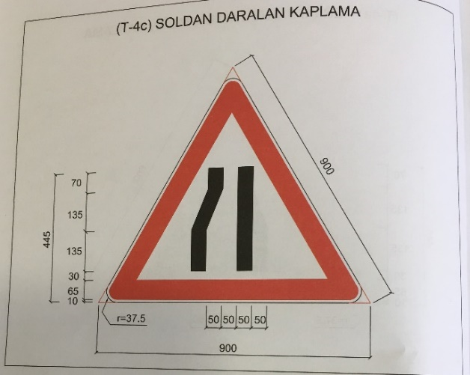 | T-4c Soldan Daralan Kaplama Levhası  -90x90 cm. ölçülerinde olacaktır.  -Reflektif malzeme Tip-4 olacaktır.  -Sac kalınlığı 2 mm. olacaktır.  -Levha montaj delik yerleri, İdare tarafından Yükleniciye iş başlangıcında yazılı olarak verilecektir.  -Levhanın arka ve ön yüzeyinde görünebilir şekilde, silme ya da kazıma ile sökülemeyecek tanıtıcı ibare bulunacaktır. Tanıtıcı ibare İdare tarafından Yükleniciye iş başlangıcında yazılı olarak bildirilecektir. | Adet
19 |  | T-15 Yolda Çalışma Levhası  -90x90 cm. ölçülerinde olacaktır.  -Reflektif malzeme Tip-4 olacaktır.  -Sac kalınlığı 2 mm. olacaktır.  -Levha montaj delik yerleri, İdare tarafından Yükleniciye iş başlangıcında yazılı olarak verilecektir.  -Levhanın arka ve ön yüzeyinde görünebilir şekilde, silme ya da kazıma ile sökülemeyecek tanıtıcı ibare bulunacaktır. Tanıtıcı ibare İdare tarafından Yükleniciye iş başlangıcında yazılı olarak bildirilecektir. | Adet
20 | 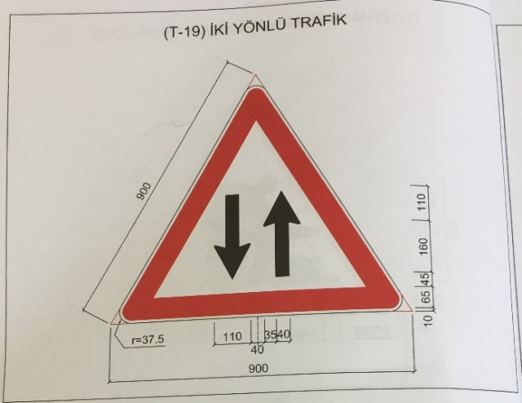 | T-19 İki Yönlü Trafik Levhası  -90x90 cm. ölçülerinde olacaktır.  -Reflektif malzeme Tip-4 olacaktır.  -Sac kalınlığı 2 mm. olacaktır.  -Levha montaj delik yerleri, İdare tarafından Yükleniciye iş başlangıcında yazılı olarak verilecektir.  -Levhanın arka ve ön yüzeyinde görünebilir şekilde, silme ya da kazıma ile sökülemeyecek tanıtıcı ibare bulunacaktır. Tanıtıcı ibare İdare tarafından Yükleniciye iş başlangıcında yazılı olarak bildirilecektir. | Adet

Sıra No | Malzeme Örnek Çizimi | Kısa Açıklaması | Birimi
21 | 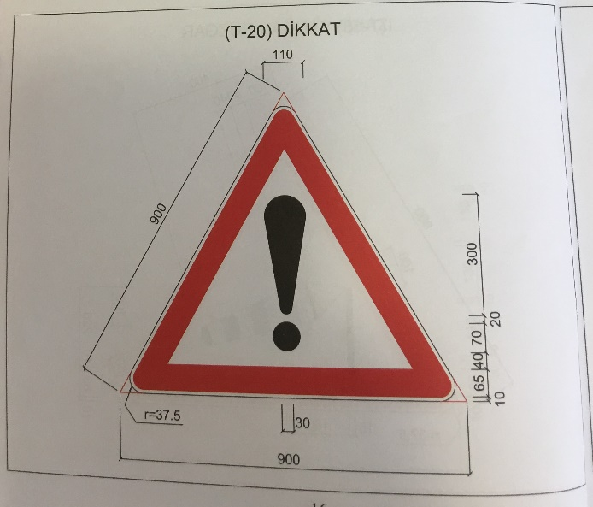 | T-20 Dikkat Levhası  -90x90 cm. ölçülerinde olacaktır.  -Reflektif malzeme Tip-4 olacaktır.  -Sac kalınlığı 2 mm. olacaktır.  -Levha montaj delik yerleri, İdare tarafından Yükleniciye iş başlangıcında yazılı olarak verilecektir.  -Levhanın arka ve ön yüzeyinde görünebilir şekilde, silme ya da kazıma ile sökülemeyecek tanıtıcı ibare bulunacaktır. Tanıtıcı ibare İdare tarafından Yükleniciye iş başlangıcında yazılı olarak bildirilecektir. | Adet
22 | 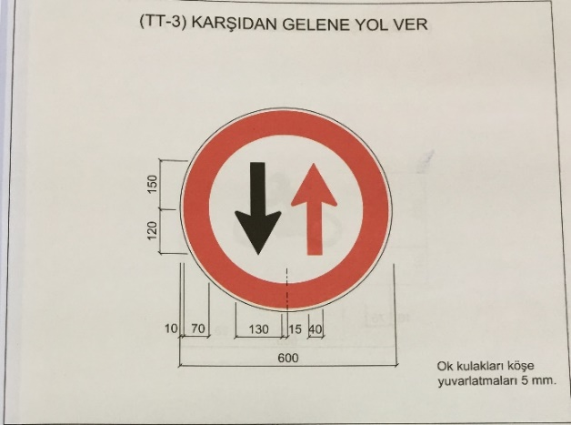 | TT-3 Karşıdan Gelene Yol Ver Levhası  -90x90 cm. ölçülerinde olacaktır.  -Reflektif malzeme Tip-4 olacaktır.  -Sac kalınlığı 2 mm. olacaktır.  -Levha montaj delik yerleri, İdare tarafından Yükleniciye iş başlangıcında yazılı olarak verilecektir.  -Levhanın arka ve ön yüzeyinde görünebilir şekilde, silme ya da kazıma ile sökülemeyecek tanıtıcı ibare bulunacaktır. Tanıtıcı ibare İdare tarafından Yükleniciye iş başlangıcında yazılı olarak bildirilecektir. | Adet
23 | 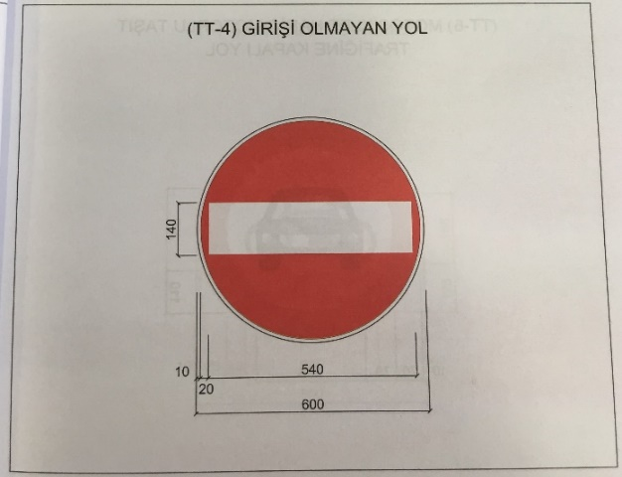 | TT-4 Girişi Olmayan Yol Levhası  -90x90 cm. ölçülerinde olacaktır.  -Reflektif malzeme Tip-4 olacaktır.  -Sac kalınlığı 2 mm. olacaktır.  -Levha montaj delik yerleri, İdare tarafından Yükleniciye iş başlangıcında yazılı olarak verilecektir.  -Levhanın arka ve ön yüzeyinde görünebilir şekilde, silme ya da kazıma ile sökülemeyecek tanıtıcı ibare bulunacaktır. Tanıtıcı ibare İdare tarafından Yükleniciye iş başlangıcında yazılı olarak bildirilecektir. | Adet

Sıra No | Malzeme Örnek Çizimi | Kısa Açıklaması | Birimi
24 | 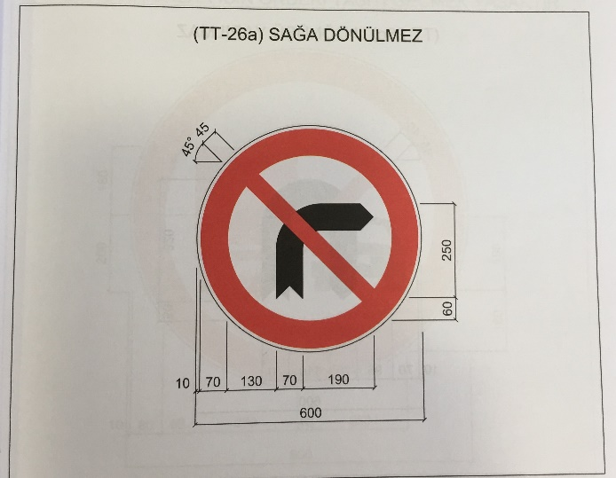 | TT-26a Sağa Dönülmez Levhası  -90x90 cm. ölçülerinde olacaktır.  -Reflektif malzeme Tip-4 olacaktır.  -Sac kalınlığı 2 mm. olacaktır.  -Levha montaj delik yerleri, İdare tarafından Yükleniciye iş başlangıcında yazılı olarak verilecektir.  -Levhanın arka ve ön yüzeyinde görünebilir şekilde, silme ya da kazıma ile sökülemeyecek tanıtıcı ibare bulunacaktır. Tanıtıcı ibare İdare tarafından Yükleniciye iş başlangıcında yazılı olarak bildirilecektir. | Adet
25 | 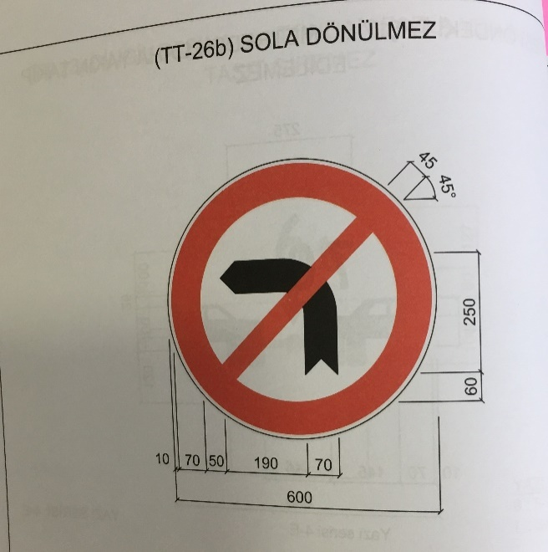 | TT-26b Sola Dönülmez Levhası  -90x90 cm. ölçülerinde olacaktır.  -Reflektif malzeme Tip-4 olacaktır.  -Sac kalınlığı 2 mm. olacaktır.  -Levha montaj delik yerleri, İdare tarafından Yükleniciye iş başlangıcında yazılı olarak verilecektir.  -Levhanın arka ve ön yüzeyinde görünebilir şekilde, silme ya da kazıma ile sökülemeyecek tanıtıcı ibare bulunacaktır. Tanıtıcı ibare İdare tarafından Yükleniciye iş başlangıcında yazılı olarak bildirilecektir. | Adet
26 | 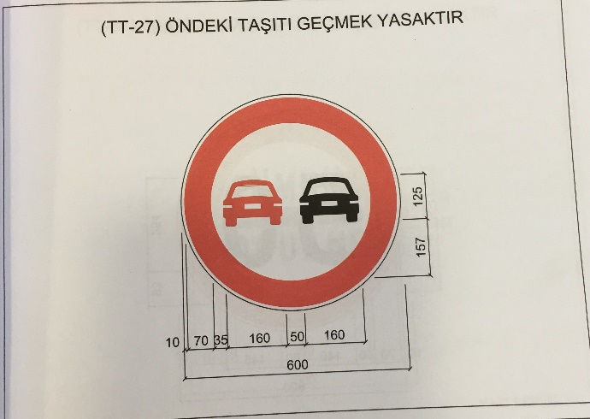 | TT-27 Öndeki Taşıtı Geçmek Yasaktır Levhası  -90x90 cm. ölçülerinde olacaktır.  -Reflektif malzeme Tip-4 olacaktır.  -Sac kalınlığı 2 mm. olacaktır.  -Levha montaj delik yerleri, İdare tarafından Yükleniciye iş başlangıcında yazılı olarak verilecektir.  -Levhanın arka ve ön yüzeyinde görünebilir şekilde, silme ya da kazıma ile sökülemeyecek tanıtıcı ibare bulunacaktır. Tanıtıcı ibare İdare tarafından Yükleniciye iş başlangıcında yazılı olarak bildirilecektir. | Adet

Sıra No | Malzeme Örnek Çizimi | Kısa Açıklaması | Birimi
27 | 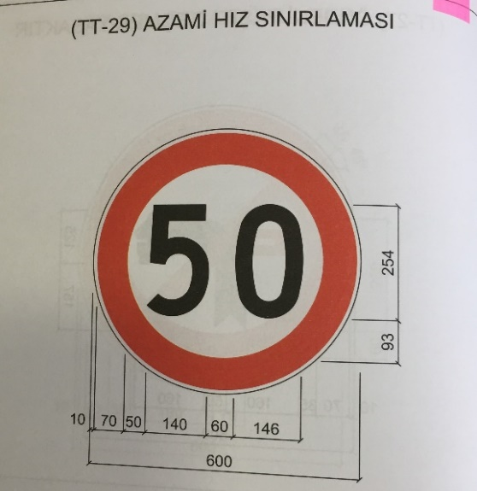 | TT-29 Azami Hız Sınırlaması Levhası  -90x90 cm. ölçülerinde olacaktır.  -Reflektif malzeme Tip-4 olacaktır.  -Sac kalınlığı 2 mm. olacaktır.  -Levha montaj delik yerleri, İdare tarafından Yükleniciye iş başlangıcında yazılı olarak verilecektir.  -Levhanın arka ve ön yüzeyinde görünebilir şekilde, silme ya da kazıma ile sökülemeyecek tanıtıcı ibare bulunacaktır. Tanıtıcı ibare İdare tarafından Yükleniciye iş başlangıcında yazılı olarak bildirilecektir.  -Yazı serisi KGM Trafik İşaretleri El Kitabında verilen “10-C” olmalıdır. | Adet
28 | 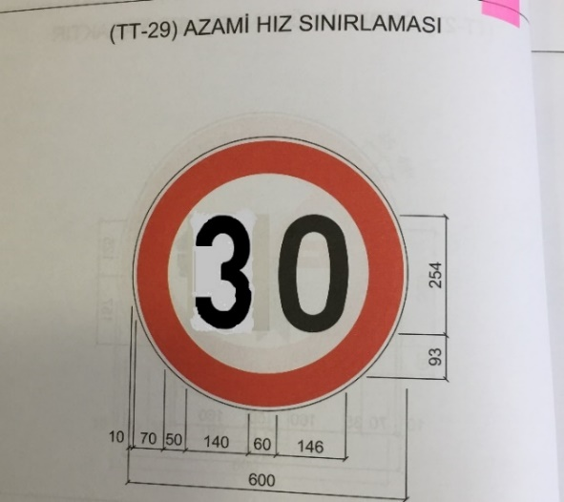 | TT-29 Azami Hız Sınırlaması Levhası  -90x90 cm. ölçülerinde olacaktır.  -Reflektif malzeme Tip-4 olacaktır.  -Sac kalınlığı 2 mm. olacaktır.  -Levha montaj delik yerleri, İdare tarafından Yükleniciye iş başlangıcında yazılı olarak verilecektir.  -Levhanın arka ve ön yüzeyinde görünebilir şekilde, silme ya da kazıma ile sökülemeyecek tanıtıcı ibare bulunacaktır. Tanıtıcı ibare İdare tarafından Yükleniciye iş başlangıcında yazılı olarak bildirilecektir.  -Yazı serisi KGM Trafik İşaretleri El Kitabında verilen “10-C” olmalıdır. | Adet
29 | 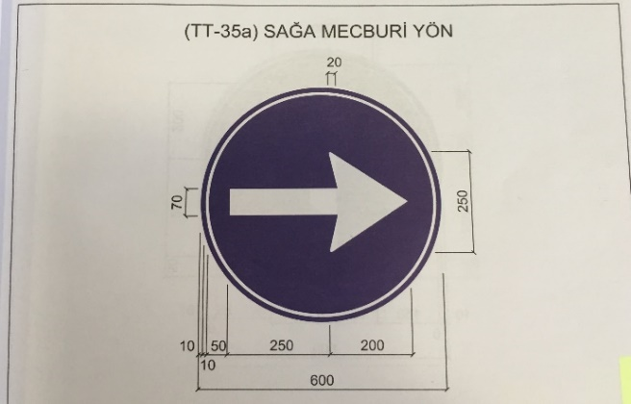 | TT-35a Sağa Mecburi Yön Levhası  -90x90 cm. ölçülerinde olacaktır.  -Reflektif malzeme Tip-4 olacaktır.  -Sac kalınlığı 2 mm. olacaktır.  -Levha montaj delik yerleri, İdare tarafından Yükleniciye iş başlangıcında yazılı olarak verilecektir.  -Levhanın arka ve ön yüzeyinde görünebilir şekilde, silme ya da kazıma ile sökülemeyecek tanıtıcı ibare bulunacaktır. Tanıtıcı ibare İdare tarafından Yükleniciye iş başlangıcında yazılı olarak bildirilecektir. | Adet

Sıra No | Malzeme Örnek Çizimi | Kısa Açıklaması | Birimi
30 | 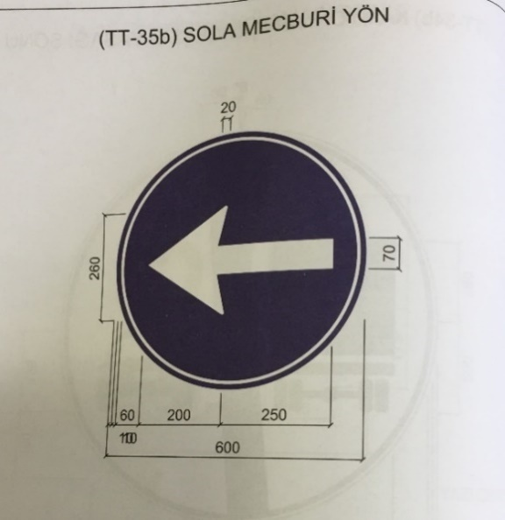 | TT-35b Sola Mecburi Yön Levhası  -90x90 cm. ölçülerinde olacaktır.  -Reflektif malzeme Tip-4 olacaktır.  -Sac kalınlığı 2 mm. olacaktır.  -Levha montaj delik yerleri, İdare tarafından Yükleniciye iş başlangıcında yazılı olarak verilecektir.  -Levhanın arka ve ön yüzeyinde görünebilir şekilde, silme ya da kazıma ile sökülemeyecek tanıtıcı ibare bulunacaktır. Tanıtıcı ibare İdare tarafından Yükleniciye iş başlangıcında yazılı olarak bildirilecektir. | Adet
31 | 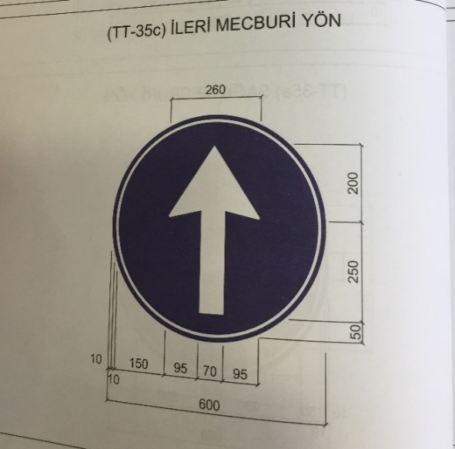 | TT-35c İleri Mecburi Yön Levhası  -90x90 cm. ölçülerinde olacaktır.  -Reflektif malzeme Tip-4 olacaktır.  -Sac kalınlığı 2 mm. olacaktır.  -Levha montaj delik yerleri, İdare tarafından Yükleniciye iş başlangıcında yazılı olarak verilecektir.  -Levhanın arka ve ön yüzeyinde görünebilir şekilde, silme ya da kazıma ile sökülemeyecek tanıtıcı ibare bulunacaktır. Tanıtıcı ibare İdare tarafından Yükleniciye iş başlangıcında yazılı olarak bildirilecektir. | Adet
32 | 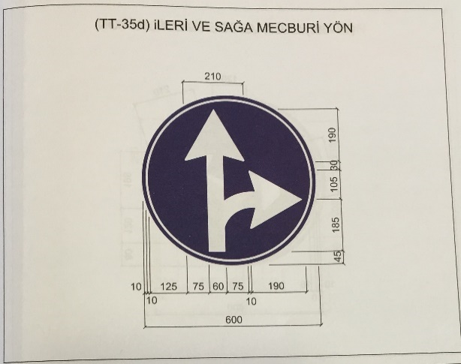 | TT-35d İleri ve Sağa Mecburi Yön Levhası  -90x90 cm. ölçülerinde olacaktır.  -Reflektif malzeme Tip-4 olacaktır.  -Sac kalınlığı 2 mm. olacaktır.  -Levha montaj delik yerleri, İdare tarafından Yükleniciye iş başlangıcında yazılı olarak verilecektir.  -Levhanın arka ve ön yüzeyinde görünebilir şekilde, silme ya da kazıma ile sökülemeyecek tanıtıcı ibare bulunacaktır. Tanıtıcı ibare İdare tarafından Yükleniciye iş başlangıcında yazılı olarak bildirilecektir. | Adet

Sıra No | Malzeme Örnek Çizimi | Kısa Açıklaması | Birimi
33 | 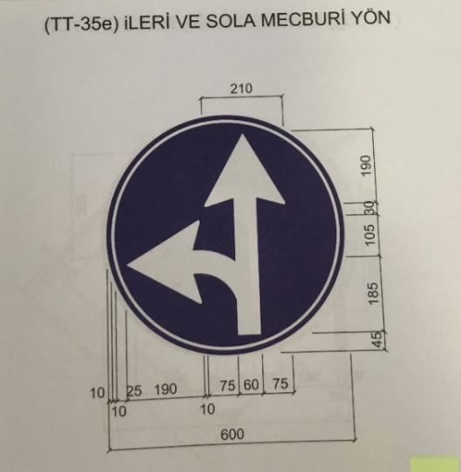 | TT-35e İleri ve Sola Mecburi Yön Levhası  -90x90 cm. ölçülerinde olacaktır.  -Reflektif malzeme Tip-4 olacaktır.  -Sac kalınlığı 2 mm. olacaktır.  -Levha montaj delik yerleri, İdare tarafından Yükleniciye iş başlangıcında yazılı olarak verilecektir.  -Levhanın arka ve ön yüzeyinde görünebilir şekilde, silme ya da kazıma ile sökülemeyecek tanıtıcı ibare bulunacaktır. Tanıtıcı ibare İdare tarafından Yükleniciye iş başlangıcında yazılı olarak bildirilecektir. | Adet
34 | 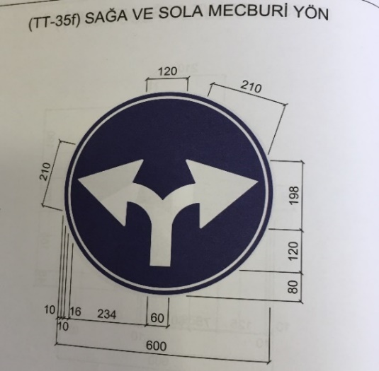 | TT-35f İleri ve Sağa Mecburi Yön Levhası  -90x90 cm. ölçülerinde olacaktır.  -Reflektif malzeme Tip-4 olacaktır.  -Sac kalınlığı 2 mm. olacaktır.  -Levha montaj delik yerleri, İdare tarafından Yükleniciye iş başlangıcında yazılı olarak verilecektir.  -Levhanın arka ve ön yüzeyinde görünebilir şekilde, silme ya da kazıma ile sökülemeyecek tanıtıcı ibare bulunacaktır. Tanıtıcı ibare İdare tarafından Yükleniciye iş başlangıcında yazılı olarak bildirilecektir. | Adet
35 | 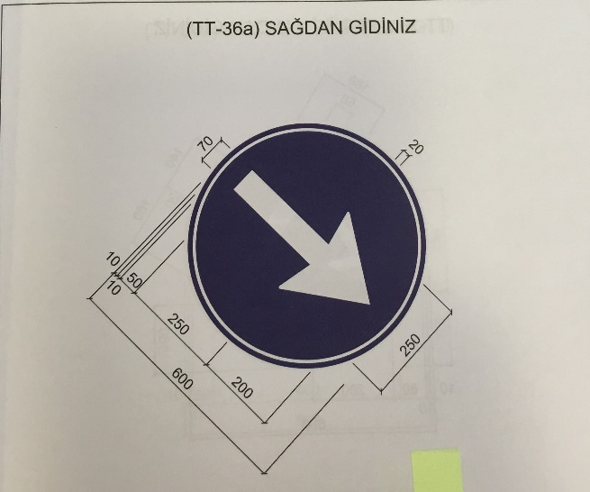 | TT-36a Sağdan Gidiniz Levhası  -90x90 cm. ölçülerinde olacaktır.  -Reflektif malzeme Tip-4 olacaktır.  -Sac kalınlığı 2 mm. olacaktır.  -Levha montaj delik yerleri, İdare tarafından Yükleniciye iş başlangıcında yazılı olarak verilecektir.  -Levhanın arka ve ön yüzeyinde görünebilir şekilde, silme ya da kazıma ile sökülemeyecek tanıtıcı ibare bulunacaktır. Tanıtıcı ibare İdare tarafından Yükleniciye iş başlangıcında yazılı olarak bildirilecektir. | Adet

Sıra No | Malzeme Örnek Çizimi | Kısa Açıklaması | Birimi
36 | 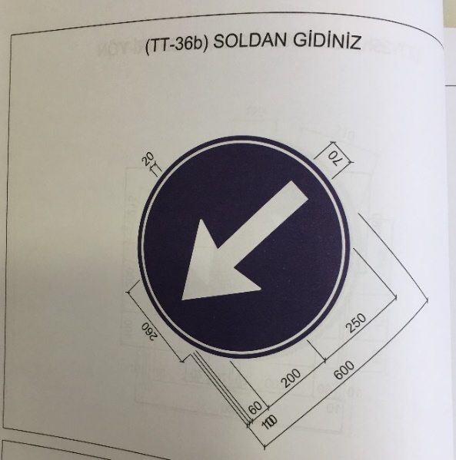 | TT-36b Soldan Gidiniz Levhası  -90x90 cm. ölçülerinde olacaktır.  -Reflektif malzeme Tip-4 olacaktır.  -Sac kalınlığı 2 mm. olacaktır.  -Levha montaj delik yerleri, İdare tarafından Yükleniciye iş başlangıcında yazılı olarak verilecektir.  -Levhanın arka ve ön yüzeyinde görünebilir şekilde, silme ya da kazıma ile sökülemeyecek tanıtıcı ibare bulunacaktır. Tanıtıcı ibare İdare tarafından Yükleniciye iş başlangıcında yazılı olarak bildirilecektir. | Adet
37 | 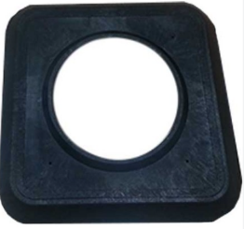 | Trafik Konisi Ağırlığı  -5 kg. ağırlığında olacaktır.  -Siyah renkli olacaktır. | Adet

Ek-2: Bakım Onarım Levhalarının Çerçevesi

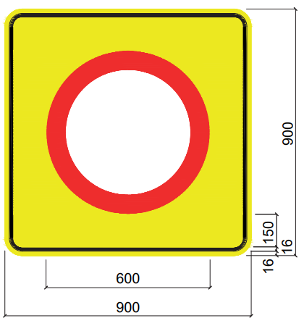

Ek-3: Trafik Levhalarında kullanılan renk koordinatları (Gün ışığında)

Renk | 1 |  | 2 |  | 3 |  | 4
Renk | x | y | x | y | x | y | x | y
Beyaz | 0.303 | 0,300 | 0,368 | 0,366 | 0,340 | 0,393 | 0,274 | 0,329
Sarı | 0,498 | 0,412 | 0,557 | 0,442 | 0,479 | 0,520 | 0,438 | 0,472
Kırmızı | 0,648 | 0,351 | 0,735 | 0,265 | 0,629 | 0,281 | 0,565 | 0,346
Mavi | 0,140 | 0,035 | 0,244 | 0,210 | 0,190 | 0,255 | 0,065 | 0,216

